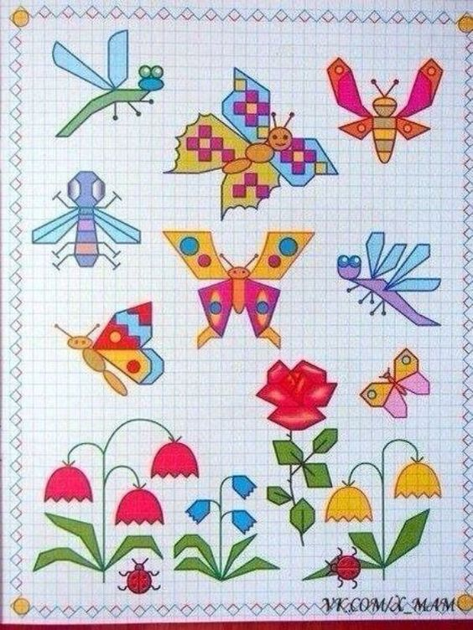DE

**EJERCICIOS PARA LA SEMANA DEL 8 AL 12 DE MARZO MARZOMARZO**

**VIERNES**

**JUEVES**

**MIÉRCOLES**

**MARTES**

**LUNES**